Отчет по лабораторной работе №13

Средства, применяемые при разработке программного обеспечения в ОС типа UNIX/Linux

Максим Сергеевич Белов

Содержание

# 1 Цель работы

Приобрести простейшие навыки разработки, анализа, тестирования и отладки приложений в ОС типа UNIX/Linux на примере создания на языке программирования С калькулятора с простейшими функциями.

# 2 Задание

1. В домашнем каталоге создайте подкаталог ~/work/os/lab_prog.
2. Создайте в нём файлы: calculate.h, calculate.c, main.c. Это будет примитивнейший калькулятор, способный складывать, вычитать, умножать и делить, возводить число в степень, брать квадратный корень, вычислять sin, cos, tan. При запуске он будет запрашивать первое число, операцию, второе число. После этого программа выведет результат и остановится.
3. Выполните компиляцию программы посредством gcc
4. При необходимости исправьте синтаксические ошибки.
5. Создайте Makefile
6. С помощью gdb выполните отладку программы calcul исправьте Makefile)
7. С помощью утилиты splint попробуйте проанализировать коды файлов calculate.c и main.c.

# 3 Теоретическое введение

В табл. 1 приведено краткое описание команд gdb.

Таблица 1: Описание команд gdb

| Команда | Описание |
| --- | --- |
| backtrace | вывод на экран пути к текущей точке останова (по сути вывод названий всех функций) |
| break | установить точку останова (в качестве параметра может быть указан номер строки или название функции) |
| info breakpoints | вывести на экран список используемых точек останова |
| list | увывести на экран исходный код (в качестве параметра может быть указано название файла и через двоеточие номера начальной и конечной строк) |

# 4 Выполнение лабораторной работы

1. В домашнем каталоге создайте подкаталог ~/work/os/lab_prog. Создайте в нём файлы: calculate.h, calculate.c, main.c. (Рис. 1)

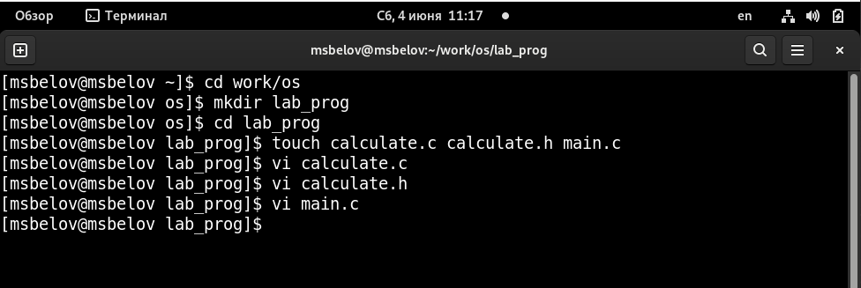

Рис. 1: Создание каталога и файлов

1. Создадим Makefile и отредактируем его. В этом Makefile в начале задаются параметры в виде названия компилятора и флагов конфигурации к нему(библиотеки). В целом, с помощью этого Makefile мы можем компилировать программу автоматически. (Рис. 2)

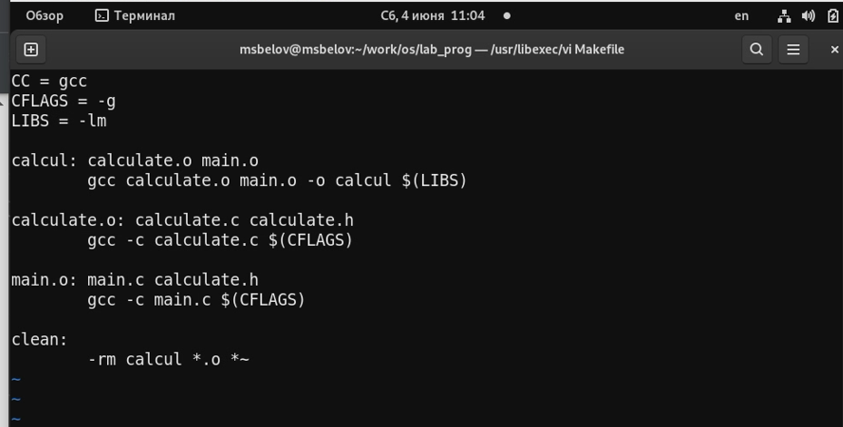

Рис. 2: Создание и редактирование Makefile

1. С помощью gdb выполните отладку программы calcul. Также запустим программу внутри отладчика с помощью run. (Рис. 3)

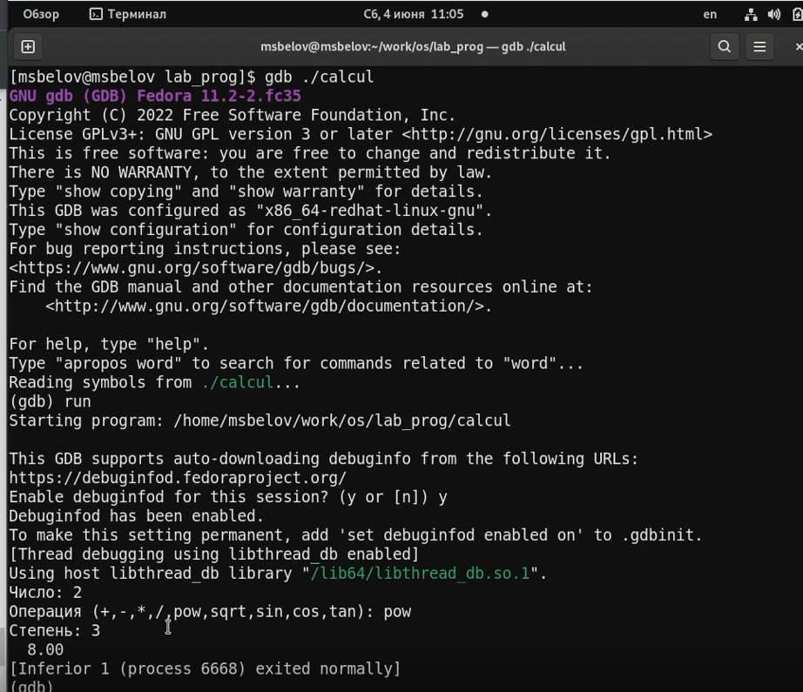

Рис. 3: gdb calcul

Протестируем команды list для вывода строк из файлов. (Рис. 4)

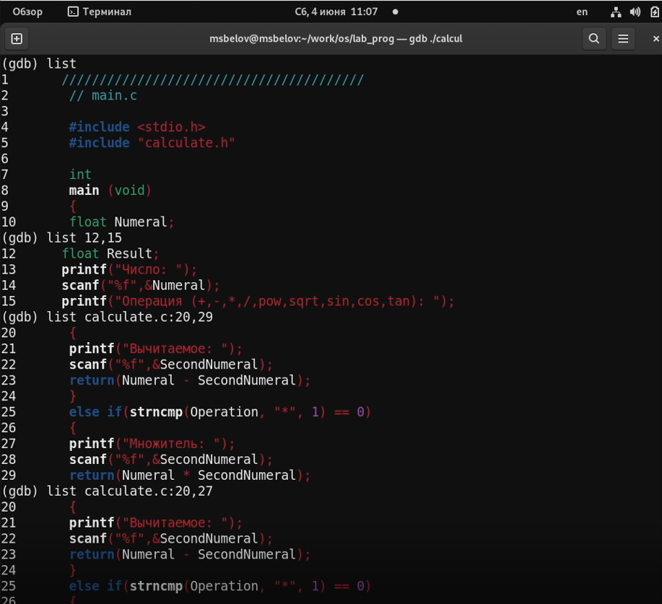

Рис. 4: list

Установим точку останова в calculate.c на 21 строке и затем уберем ее. (Рис. 5)

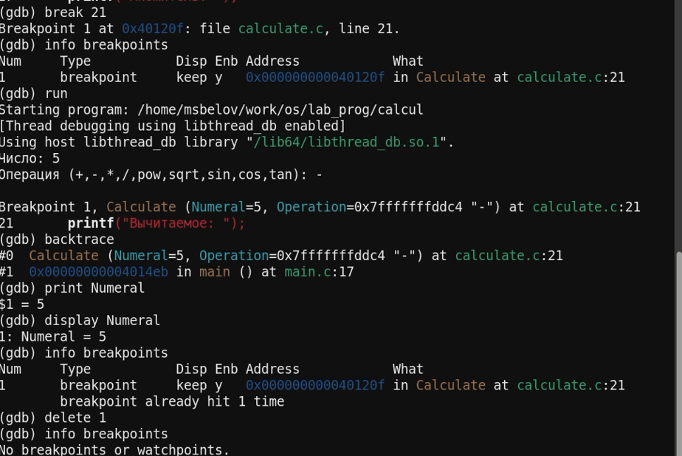

Рис. 5: Точка останова

1. С помощью утилиты splint попробуйте проанализировать коды файлов calculate.c и main.c.

calculate.c (Рис. 6)

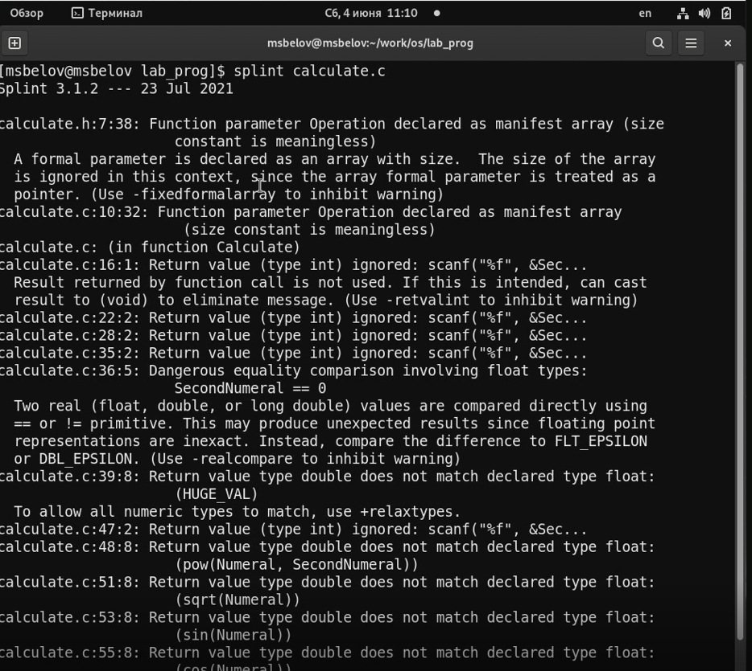

Рис. 6: splint calculate.c

main.c (Рис. 7)

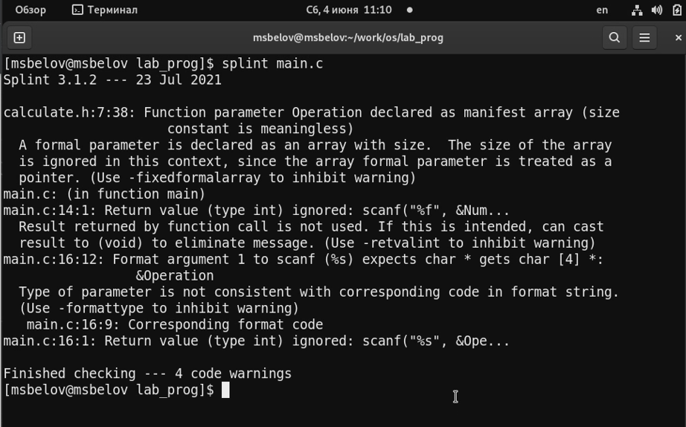

Рис. 7: splint calculate.c

# 5 Выводы

В ходе работы я приобрел простейшие навыки разработки, анализа, тестирования и отладки приложений в ОС типа UNIX/Linux на примере создания на языке программирования С калькулятора с простейшими функциями.